FUNDAMENTOS BIOLÓGICOS DE LA CONDUCTA

La psicobiología es la ciencia que estudia los fundamentos biológicos de la conducta, cómo se organiza el sistema nervioso y cuáles son sus funciones. También analiza la relación entre función cerebral y comportamiento, es decir, qué estructuras cerebrales participan en procesos psicológicos como el aprendizaje, el lenguaje o las emociones. Por eso es necesario conocer la arquitectura del cerebro.
El cerebro humano se asemeja a un palimpsesto, a un rollo de pergamino que guarda muchos misterios. Para desentrañar la compleja interacción entre genoma, cerebro y conducta han de trabajar juntos investigadores de distintas disciplinas: biólogos, neurocientíficos, psicólogos, filósofos y químicos. Si queremos comprender mejor nuestra mente debemos conocer mejor el cerebro.
“Toda nuestra conducta, nuestra cultura y nuestra vida social, cuanto hacemos, pensamos y sentimos, depende de nuestro cerebro. El cerebro es la sede de nuestras ideas y emociones, de nuestros temores y esperanzas, del gozo y del sufrimiento, del lenguaje y la personalidad. Si en algún órgano se manifiesta la naturaleza humana en todo su esplendor, es sin duda en nuestro voluminoso cerebro. Lástima que no lo conozcamos mejor”.
Mosterin, Jesús: la naturalez humana, Madrid, Espasa Calpe, 2006, p. 161

GENÉTICA Y CONDUCTA
El ser humano es un ser biosocial. Si queremos comprender su naturaleza- su fisiología, su personalidad y su conducta- debemos conocer los factores que intervienen en su origen y desarrollo. Un estudio del comportamiento humano debe plantearse estas preguntas:
¿Por qué hay diferencias entre los individuos de una misma especie?
¿Cuál es la aportación de los genes a la conducta?

Toda persona es producto de la interacción de la herencia (transmisión genética de las características físicas y psicológicas paternas) y el ambiente (las condiciones externas que afectan a su desarrollo). La conducta no se hereda, lo que se hereda es el ADN. La conducta emerge gradualmente a través del impacto de los factores ambientales sobre el organismo en desarrollo.

Naturaleza de la genética

La genética es la ciencia que estudia los mecanismos de la herencia, cómo se transmiten los rasgos de padres a hijos. Las unidades básicas de la herencia son los genes presentes en las células del organismo, que posibilitan la continuidad de las especies y determinan que cada individuo tenga unos rasgos propios, únicos e irrepetibles.
Cada célula del cuerpo humano tiene 23 pares de cromosomas (la mitad de la madre y la otra mitad del padres), estructuras que están compuestas por ADN y que determinan nuestro genotipo, o herencia genética, para el resto de nuestra vida. Hay 22 pares de cromosomas autosómicos, no relacionados con el sexo y otro par de cromosomas sexuales, llamados X e Y, que corresponden al par 23. El par 23 determina el sexo, el hombre tiene uno en forma de X y otro en forma de Y, la mujer tiene dos en forma de X.
El ADN es una molécula en forma de doble hélice, unida por bases químicas: adenina, guanina, timina y citosina. La secuencia de estas bases constituye el código genético.
Los genes contienen instrucciones que afectan a un proceso particular o una característica personal. En algunos casos un solo gen es responsable de una característica heredada particular, como el color de los ojos. Pero, la mayor parte de las características son poligénicas, están determinadas por muchos genes combinados.

Genoma
El genoma es todo el material genético de un organismo en particular; es decir, toda la información necesaria para formar a un organismo o virus y heredar estas características a través de las generaciones. El material genético de todos los sistemas biológicos en el planeta Tierra está formado por larguísimas hileras de una molécula conocida como DNA, es decir, ácido desoxirribonucleico; sin embargo, los virus puede tener genomas formados por otra molécula similar conocida como RNA, ácido ribonucleico. El genoma de un organismo vivo se encuentra en cada una de sus células.
Los delfines pueden hacer acrobacias sobre el agua, las abejas producir miel y los seres humanos podemos razonar.

Estructura y función del sistema nervioso
La estructura y funcionamiento del sistema nervioso es un resultado de la evolución. El sistema nervioso, junto con el sistema endocrino, regula todas las actividades internas de los organismos y les permite reaccionar frente a su ambiente externo o acomodarse a él. Así los seres humanos y los animales pueden dar las respuestas más adecuadas para su supervivencia y reproducción.

Las neuronas y sus mensajes
Tu capacidad de percibir tu entorno, de ver, oír y oler lo que te rodea, depende de tu sistema nervioso; también tu habilidad para reconocer dónde estás y recordar si has estado allí antes. De hecho, ¡tu mera capacidad de preguntarte dónde estás depende de tu sistema nervioso!
Si lo que percibes indica peligro ("¡oh no, la casa está en llamas!"), tu capacidad para actuar según esa información también depende de tu sistema nervioso. Además de permitirte procesar conscientemente la amenaza, tu sistema nervioso activa respuestas involuntarias, como un aumento en el ritmo cardíaco y de flujo sanguíneo a los músculos con la intención de ayudarte a enfrentar el peligro.
Todos estos procesos dependen de las células interconectadas que forman el sistema nervioso. Como el corazón, los pulmones y el estómago, el sistema nervioso se compone de células especializadas. Estas incluyen células nerviosas (o neuronas) y células gliales (o glía). Las neuronas son las unidades funcionales básicas del sistema nervioso y generan señales eléctricas llamadas potenciales de acción que les permiten transmitir información rápidamente a largas distancias. La glía también es esencial para la función del sistema nervioso, pero su principal función es apoyar a las neuronas.
Revisaremos más de cerca las neuronas, la glía y el sistema nervioso. Veremos cómo la estructura de las neuronas ayuda a su función y cómo pueden organizarse en circuitos que procesan información y generan una respuesta.

El sistema nervioso humano
En los seres humanos y otros vertebrados, el sistema nervioso se puede dividir principalmente en dos secciones: el sistema nervioso central y el sistema nervioso periférico.
- El sistema nervioso central (SNC) consiste del encéfalo y la médula espinal. En el SNC es donde ocurre todo el análisis de la información.
- El sistema nervioso periférico (SNP), compuesto por las neuronas y partes de las neuronas que se encuentran fuera del SNC, incluye neuronas sensoriales y neuronas motoras. Las neuronas sensoriales llevan señales hacia el SNC y las neuronas motoras llevan señales enviadas por el SNC.

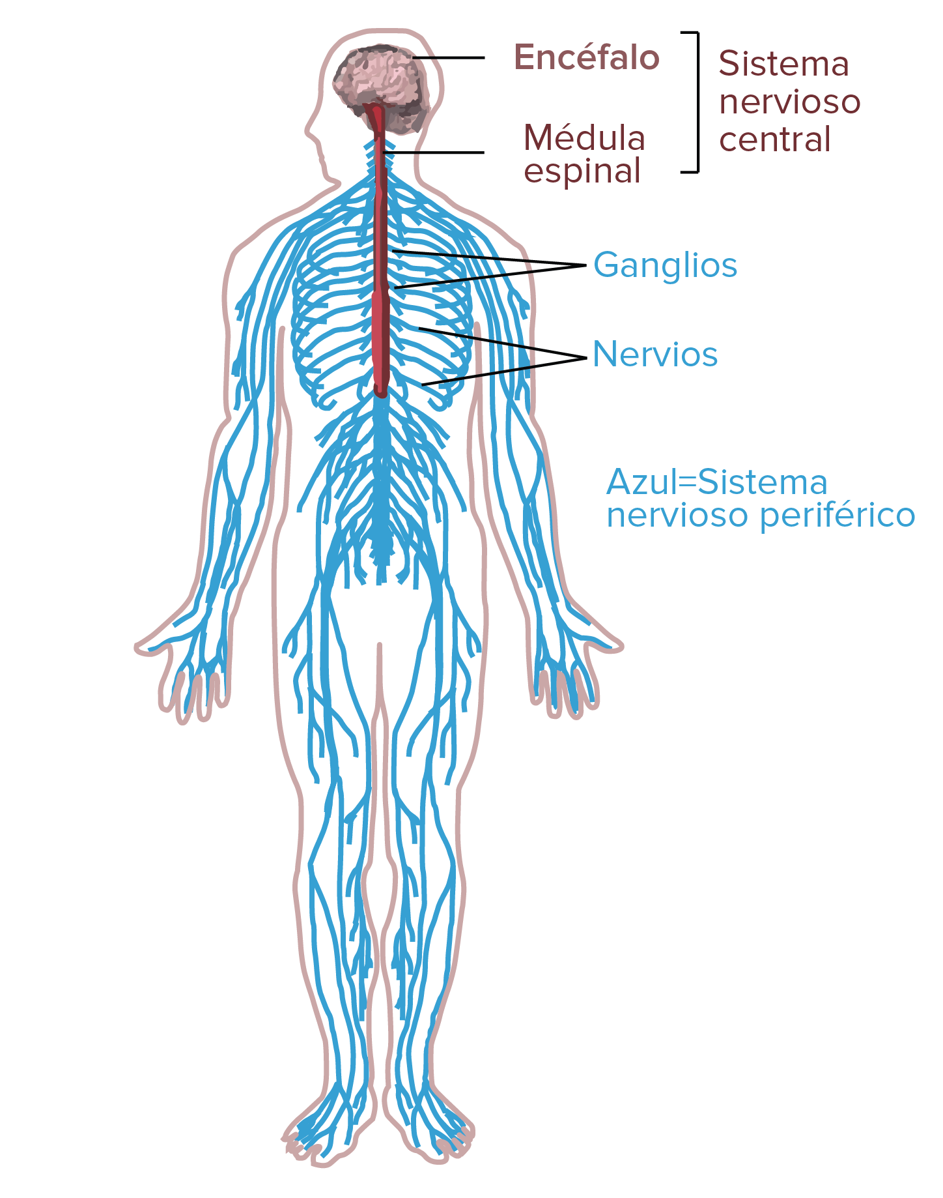

Diagrama del sistema nervioso humano.
Sistema nervioso central: las partes del sistema nervioso en el encéfalo y la médula espinal.
Sistema nervioso periférico: las partes del sistema nervioso fuera del encéfalo y la médula espinal.
En el diagrama también se indican los ganglios, cúmulos de cuerpos celulares en el SNP, y los nervios, conjuntos de axones que viajan por la misma ruta. Los ganglios marcados se encuentran cerca, pero no dentro, de la médula espinal. Los nervios marcados son los nervios espinales.
.
Los cuerpos celulares de algunas neuronas del SNP, como las neuronas motoras que controlan los músculos esqueléticos (el tipo de músculo que hay en tu brazo o tu pierna), se encuentran en el SNC. Estas neuronas motoras tienen largas extensiones (axones) que van desde el SNC hacia los músculos con los que se conectan (enervan). Los cuerpos celulares de otras neuronas del SNP, como las neuronas sensoriales que proporcionan información sobre el tacto, la posición, el dolor y la temperatura, se localizan fuera del SNC, donde se agrupan en racimos conocidos como ganglios.
Los axones de neuronas periféricas que recorren una ruta común se agrupan y forman nervios.

Tipos de neuronas
De acuerdo con sus funciones, las neuronas que se encuentran en el sistema nervioso humano se pueden dividir en tres tipos: sensoriales, motoras e interneuronas.

Neuronas sensoriales
Las neuronas sensoriales recaban información sobre lo que está sucediendo dentro y fuera del cuerpo, y la llevan hacia el SNC para que se pueda procesar. Por ejemplo, si recoges un trozo de carbón caliente, las neuronas sensoriales que tienen terminaciones en las yemas de tus dedos transmiten la información al CNS de que el carbón está muy caliente.

Neuronas motoras
Las neuronas motoras obtienen información de otras neuronas y transmiten órdenes a tus músculos, órganos y glándulas. Por ejemplo, si recoges un trozo de carbón caliente, las neuronas motoras que enervan los músculos de tus dedos causarían que tu mano lo soltara.

Interneuronas
Las interneuronas, que solo se encuentran en el SNC, conectan una neurona con otra. Este tipo de neuronas recibe información de otras neuronas (ya sean sensoriales o interneuronas) y transmiten la información a otras neuronas (ya sean motoras o interneuronas).
Por ejemplo, si recoges un trozo de carbón caliente, la señal de las neuronas sensoriales en las yemas de tus dedos viajaría a las interneuronas de tu médula espinal. Algunas de estas interneuronas señalarían a las neuronas motoras que controlan los músculos de tus dedos (para soltar el carbón), mientras que otras transmitirían la señal por la médula espinal hasta las neuronas en el cerebro, donde se percibiría como dolor.
Las interneuronas son el tipo más abundante de neuronas y participan en el procesamiento de información, tanto en circuitos de reflejos simples (como los provocados por objetos calientes), como en circuitos más complejos en el cerebro. Las combinaciones de interneuronas en tu cerebro serían lo que te permite llegar a la conclusión de que no es bueno agarrar cosas que parecen carbón caliente y, ojalá, conservar esa información para futura referencia.

Las funciones básicas de una neurona
Si piensas en los papeles de los tres tipos de neuronas, puedes hacer la generalización que todas las neuronas tienen tres funciones básicas. Estas son:
- Recibir señales (o información).
- Integrar las señales recibidas (para determinar si la información debe o no ser transmitida).
- Comunicar señales a células blanco (músculos, glándulas u otras neuronas).
Estas funciones neuronales se reflejan en la anatomía de la neurona.

Anatomía de una neurona
Las neuronas, como otras células, tienen un cuerpo celular (llamado soma). El núcleo de la neurona se encuentra en el soma. Las neuronas necesitan producir muchas proteínas y la mayoría de la proteínas neuronales se sintetizan en el soma.
Varias extensiones (apéndices o protuberancias) se proyectan desde el cuerpo celular. Estas incluyen muchas extensiones ramificadas cortas, conocidas como dendritas y una extensión separada que suele ser más larga que las dendritas, conocida como axón.

Las dendritas
Las dos primeras funciones neuronales, recibir y procesar la información recibida, generalmente ocurren en las dendritas y el cuerpo celular. Las señales recibidas pueden ser excitatorias, es decir tienden a provocar que la neurona dispare (generar un impulso eléctrico), o inhibitorias, o que tienden a impedir que la neurona dispare.
La mayoría de las neuronas reciben muchas señales en todas sus ramificaciones dendríticas. Una sola neurona puede tener más de un conjunto de dendritas y puede recibir varios miles de señales. El que una neurona dispare un impulso depende de la suma de todas las señales inhibitorias y excitatorias que recibe. Si se logra activar la neurona, el impulso nervioso, o potencial de acción, se conduce por el axón.
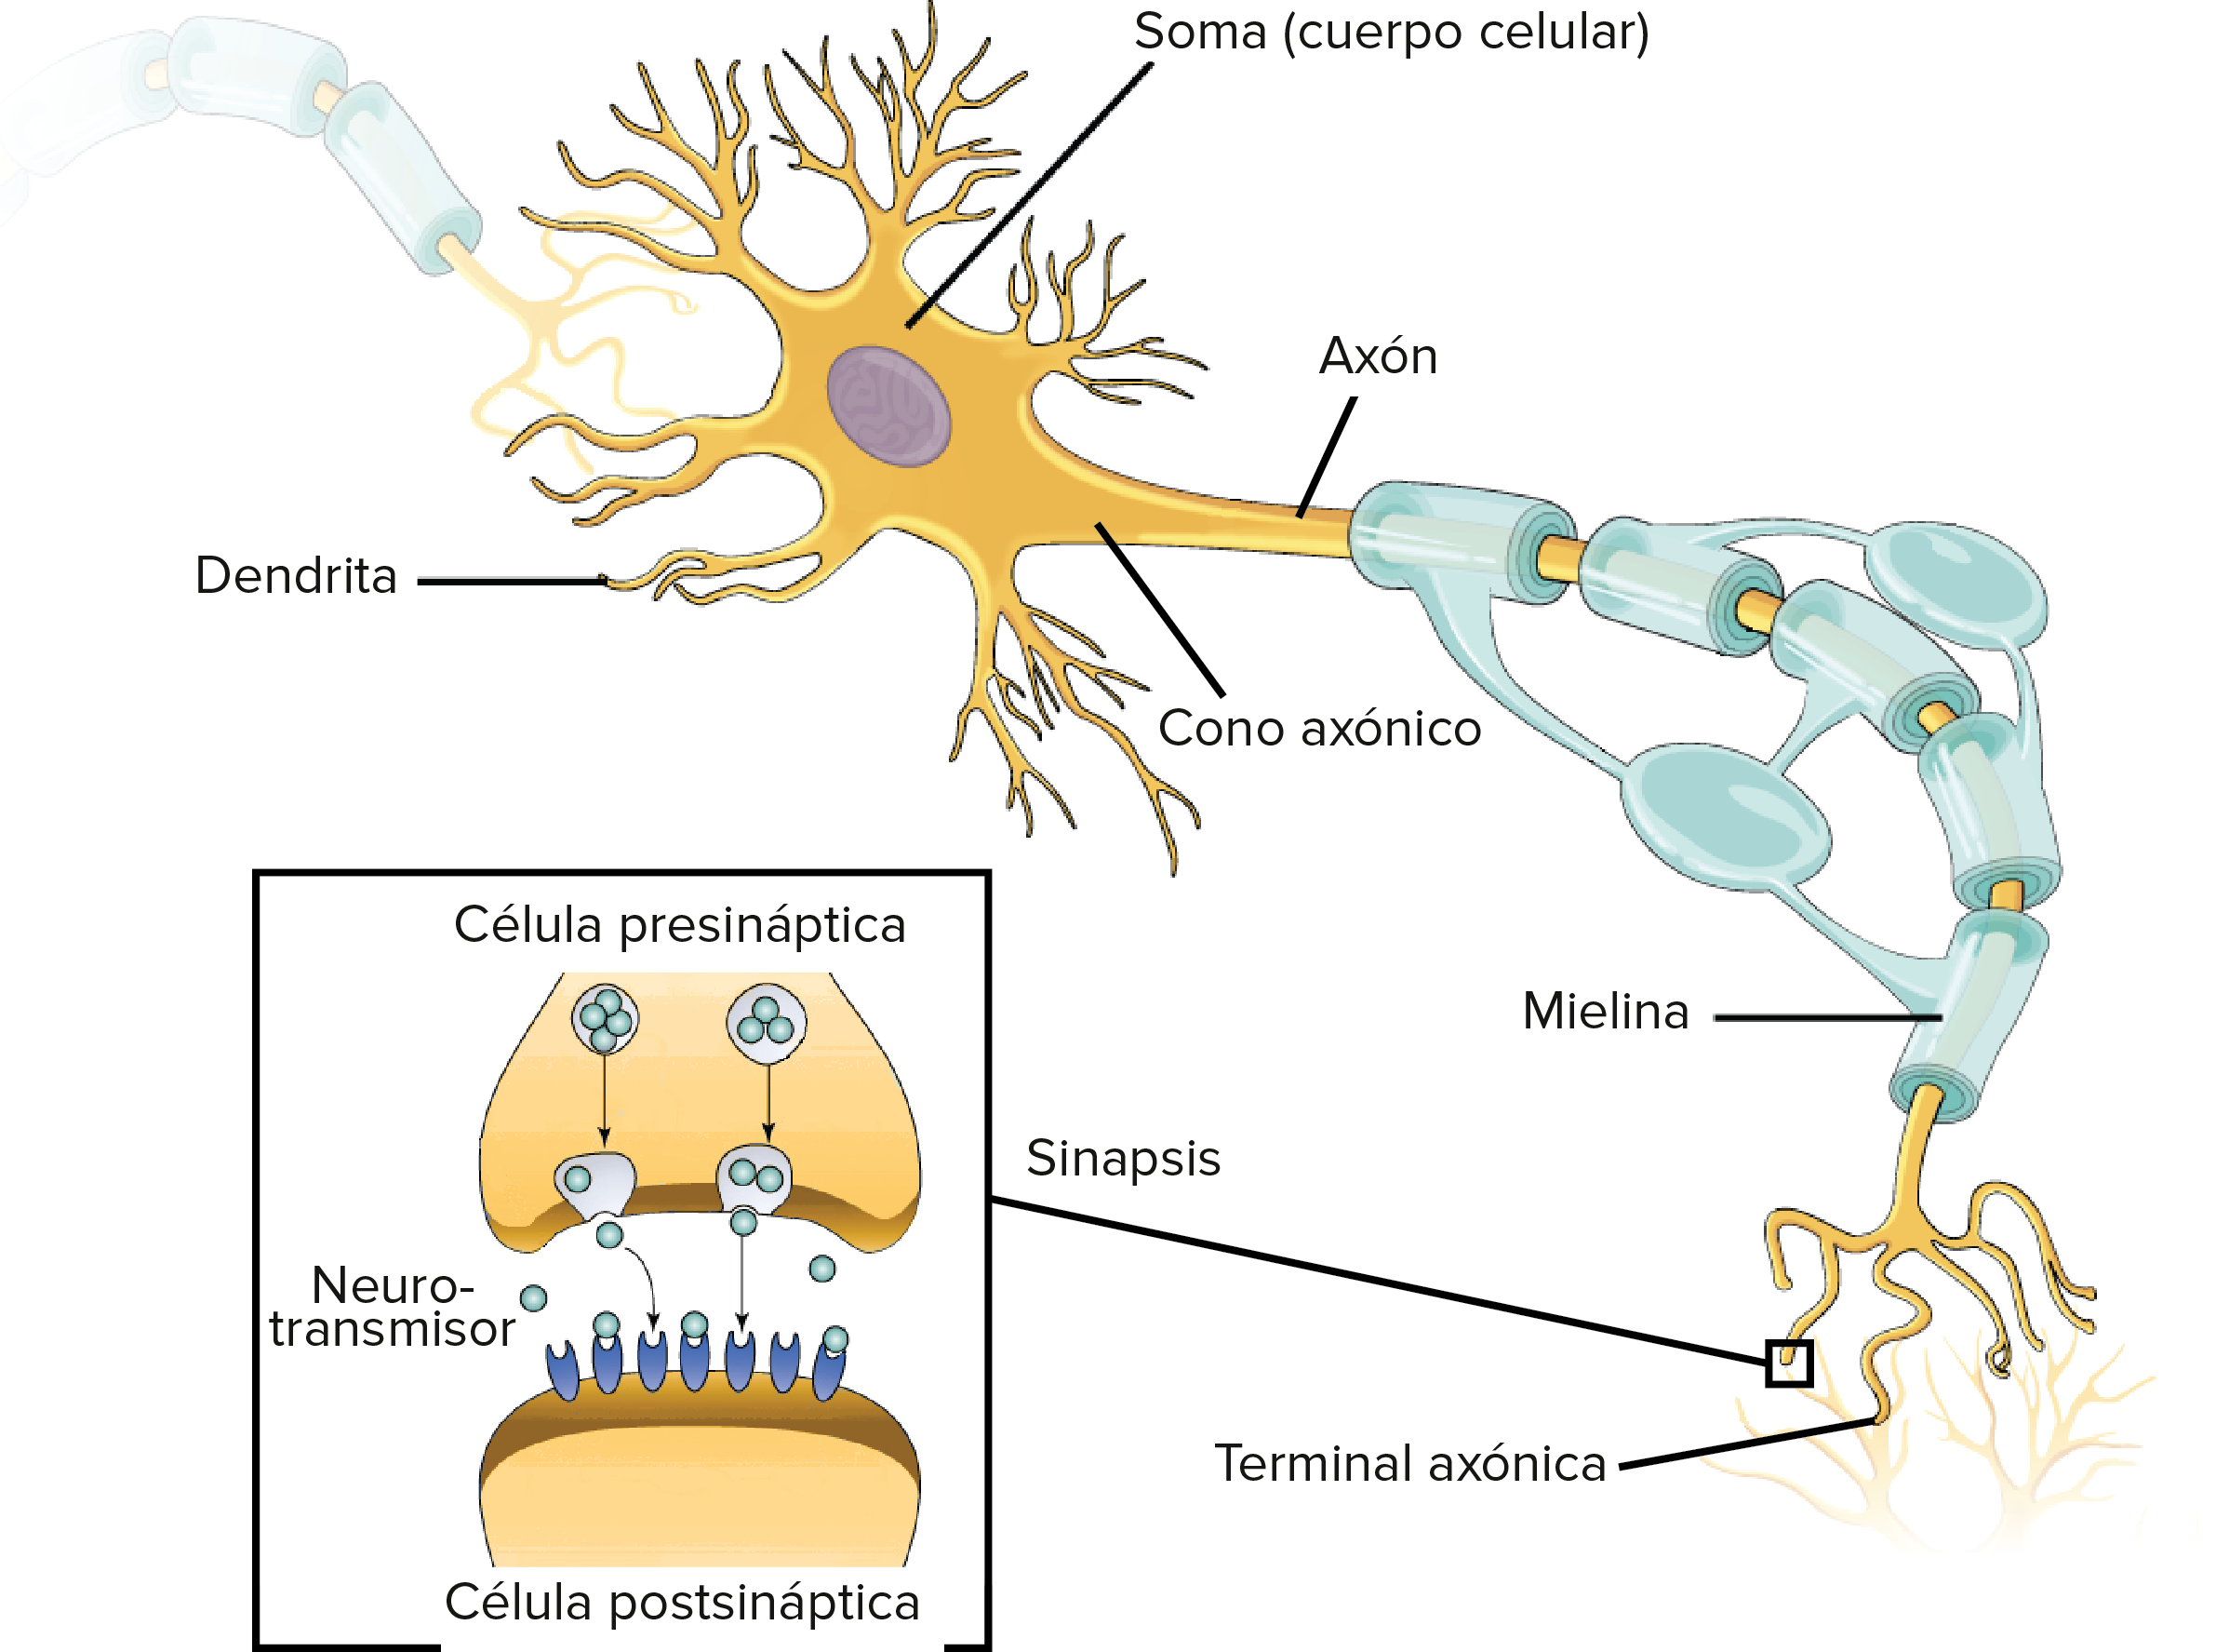

Estructura de una neurona. En un extremo del cuerpo celular (y de hecho, alrededor de casi toda su periferia) se ramifican muchas protuberancias pequeñas llamadas dendritas. Desde el otro extremo del cuerpo celular, en un lugar llamado cono axónico, se extiende el axón, una protuberancia larga, delgada y con forma de tubo. El axón está envuelto en mielina, que enfunda algunas secciones del axón pero deja desnudas algunas otras entre las porciones cubiertas.
En su extremo lejano, el axón se divide en muchas terminales axónicas. Cada una forma una sinapsis con una dendrita o el cuerpo celular de otra neurona. La célula a la que pertenece la terminal axónica (la célula que envía) se llama célula presináptica y la célula a la que pertenece la dendrita o el cuerpo celular (la célula que recibe) se llama célula postsináptica. Entre las dos células existe un espacio a través del cual se comunican. Cuando llega a la terminal axónica, el potencial de acción provoca la liberación de moléculas de neurotransmisor en la célula presináptica. Estas se difunden al otro lado de la sinapsis y se unen a receptores en la membrana de la célula postsináptica.

Los axones
Los axones tienen varias diferencias con respecto a las dendritas.
- Las dendritas tienden adelgazarse conforme se alargan y suelen estar cubiertas de pequeños bultos llamados espinas. En contraste, el axón suele conservar el mismo diámetro en la mayor parte de su longitud y no tiene espinas.
- El axón surge del cuerpo celular en un área especializada llamada cono axónico. En neuronas motoras e interneuronas, es ahí donde inicia el potencial de acción.
- Por último, muchos axones están cubiertos con una sustancia aislante especial llamada mielina, que les ayuda a transmitir rápidamente los impulsos nerviosos. La mielina nunca se encuentra en dendritas.
Cerca de su extremo, el axón se divide en muchas ramas y desarrolla estructuras bulbosas conocidas como terminales axónicas (o terminales nerviosas). Estas terminales axónicas forman conexiones con las células blanco.

La sinapsis
Las conexiones neurona a neurona se forman sobre las dendritas y el cuerpo celular de otras neuronas. Estas conexiones, conocidas como sinapsis, son los sitios donde se transmite información de la primera neurona, o neurona presináptica, a la neurona blanco o neurona postsináptica. Las conexiones sinápticas entre neuronas y células del músculo esquelético generalmente se llaman uniones neuromusculares y las conexiones entre neuronas y células del músculo liso o glándulas se conocen como uniones neuroefectoras.
En la mayoría de las sinapsis y uniones, la información se transmite como mensajeros químicos llamados neurotransmisores. Cuando un potencial de acción viaja por el axón y llega a la terminal axónica, provoca que la célula presináptica libere un neurotransmisor. Las moléculas de neurotransmisor cruzan la sinapsis y se unen a receptores de membrana en la célula postsináptica y transmiten así una señal excitatoria o inhibitoria.
De esta forma, el axón y sus terminales desempeñan la tercera función neuronal básica: comunicar información a células blanco. Al igual que una sola neurona puede recibir señales de muchas neuronas presinápticas, también puede hacer conexiones sinápticas con numerosas neuronas postsinápticas mediante diferentes terminales axónicas.

Variaciones sobre el tema neuronal
La mayoría de las neuronas tienen la misma estructura general, pero la estructura de neuronas individuales varía y se adapta a la función específica que una neurona (o tipo de neuronas) necesita desempeñar. Los diferentes tipos de neuronas muestran una gran diversidad en tamaño y forma, lo cual tiene sentido dada la enorme complejidad del sistema nervioso y el gran número de tareas diferentes que realiza.
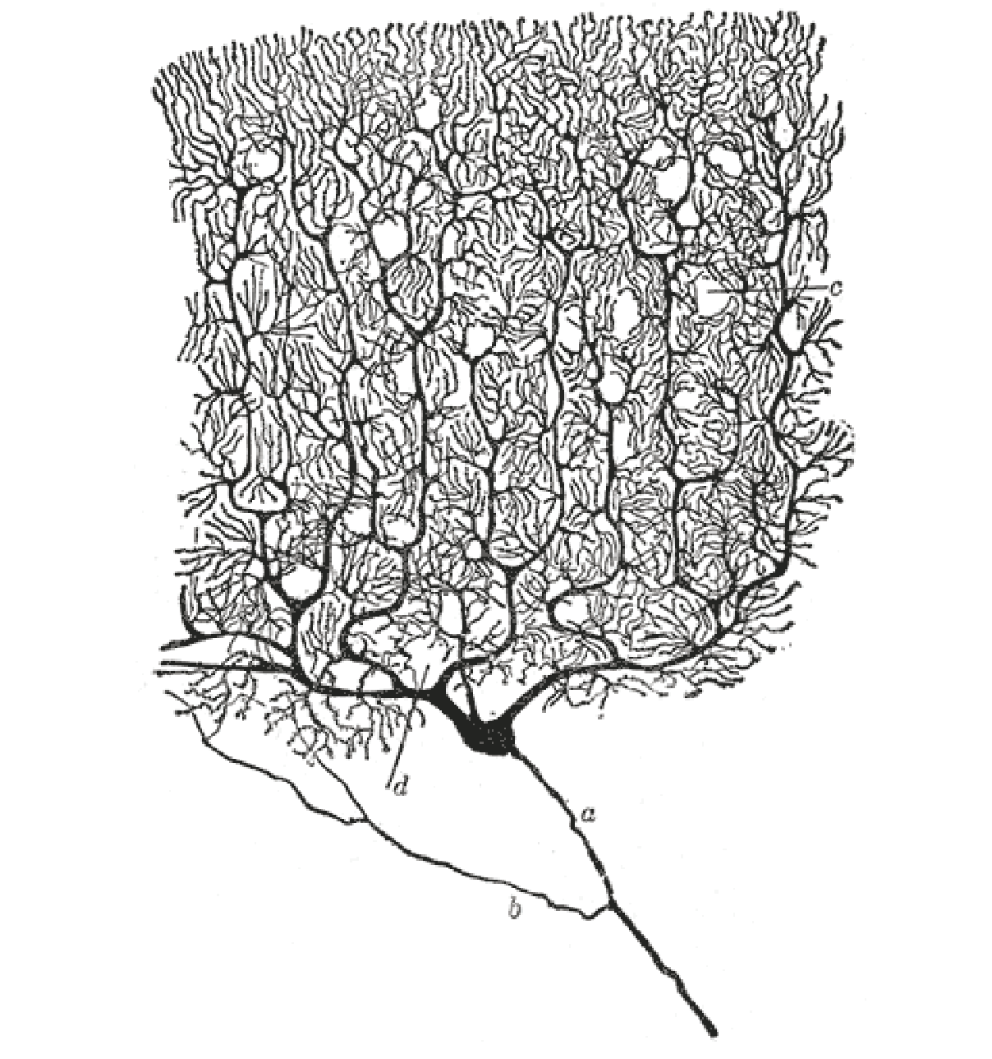

Dibujo de una célula de Purkinje hecho por Santiago Ramón y Cajal. La célula de Purkinje tiene un complejísimo "árbol" de dendritas con muchas ramas, hasta el punto de que asemeja las ramas de un arbusto.
Imagen modificada de "Célula de Purkinje", por Santiago Ramón y Cajal (dominio público).
Por ejemplo, las neuronas especializadas llamadas células de Purkinje se encuentran en una región del encéfalo conocida como cerebelo. Las células de Purkinje, como se puede ver arriba, tienen un árbol dendrítico muy complejo que les permite recibir e integrar una enorme cantidad de señales sinápticas entrantes. Otros tipos de neuronas del cerebelo también pueden reconocerse por sus peculiares formas.
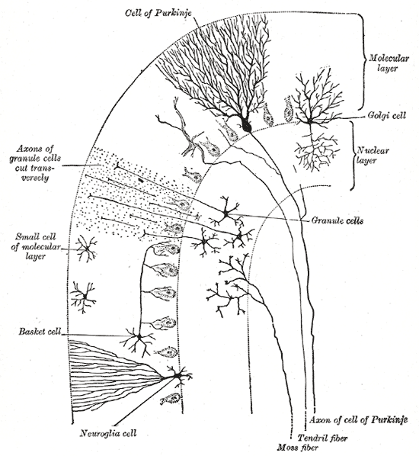

A classic drawing of a section (slice) of brain tissue, showing that the different types of neural cells found in the cerebellum have different shapes. For example, some have many branching dendrites, while others have fewer dendrites or dendrites that are less branched. There is also variation in the length and branching of the axons of the different cell types.
Image credit: "Transverse section of a cerebellar folium," by Henry Vandyke Carter (public domain).
Del mismo modo, las neuronas pueden variar mucho en longitud. Mientras que muchas neuronas son diminutas, los axones de las neuronas motoras, que se extienden desde la médula espinal para enervar los dedos de tus pies, ¡pueden tener hasta un metro de largo (o más, en jugadores de baloncesto como Michael Jordan, LeBron James o Yao Ming)!
Otro ejemplo de la diversidad estructural se observa en neuronas sensoriales: en muchas de ellas no es clara la distinción morfológica entre el axón y las dendritas. Solo una extensión mielinizada sale del cuerpo celular y se divide en dos ramas, una va hacia la médula espinal para comunicar información, y la segunda va a los receptores sensoriales en la periferia para recibir información.
Nota: este diagrama no muestra la mielinización. Sin embargo, si lo hiciera, la vaina de mielina cubriría la única extensión que sale de la neurona, así como las dos extensiones que forma al dividirse.
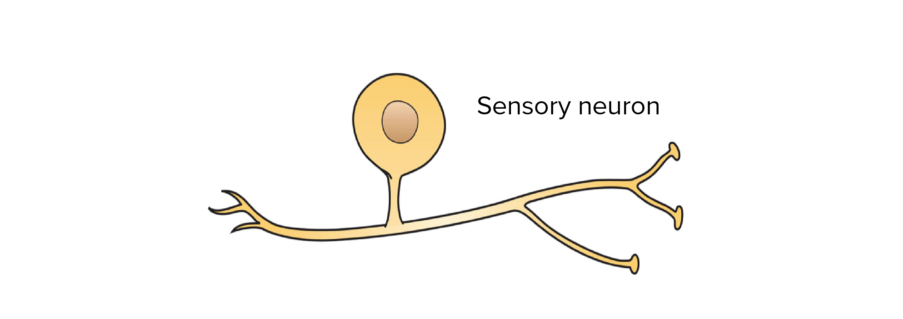

Las neuronas forman redes
Una sola neurona no puede hacer mucho por sí misma y la función del sistema nervioso depende de grupos de neuronas que trabajan juntas. Las neuronas individuales se conectan a otras neuronas para estimular o inhibir su actividad y forman circuitos que pueden procesar la información entrante y producir una respuesta. Los circuitos neuronales pueden ser muy simples, compuestos de solo unas pocas neuronas, o pueden componerse de redes neuronales más complejas.

El reflejo rotuliano
Los circuitos neuronales más simples son los encargados de las respuestas de estiramiento muscular, como el reflejo rotuliano que se produce cuando alguien golpea el tendón que está por debajo de la rodilla (el tendón rotuliano) con un martillo. Golpear dicho tendón estira el músculo cuádriceps del muslo y estimula que las neuronas sensoriales que lo enervan disparen impulsos nerviosos.
Los axones de estas neuronas sensoriales se extienden a la médula espinal, donde se conectan a las neuronas motoras que enervan o establecen conexión con el cuádriceps. Las neuronas sensoriales envían una señal excitatoria a las neuronas motoras y provocan que estas últimas también disparen. A su vez, las neuronas motoras estimulan la contracción del cuádriceps y se endereza la rodilla. En el reflejo rotuliano, las neuronas sensoriales de un músculo determinado se conectan directamente con las neuronas motoras que enervan dicho músculo y causan su contracción después de que ha sido estirado.
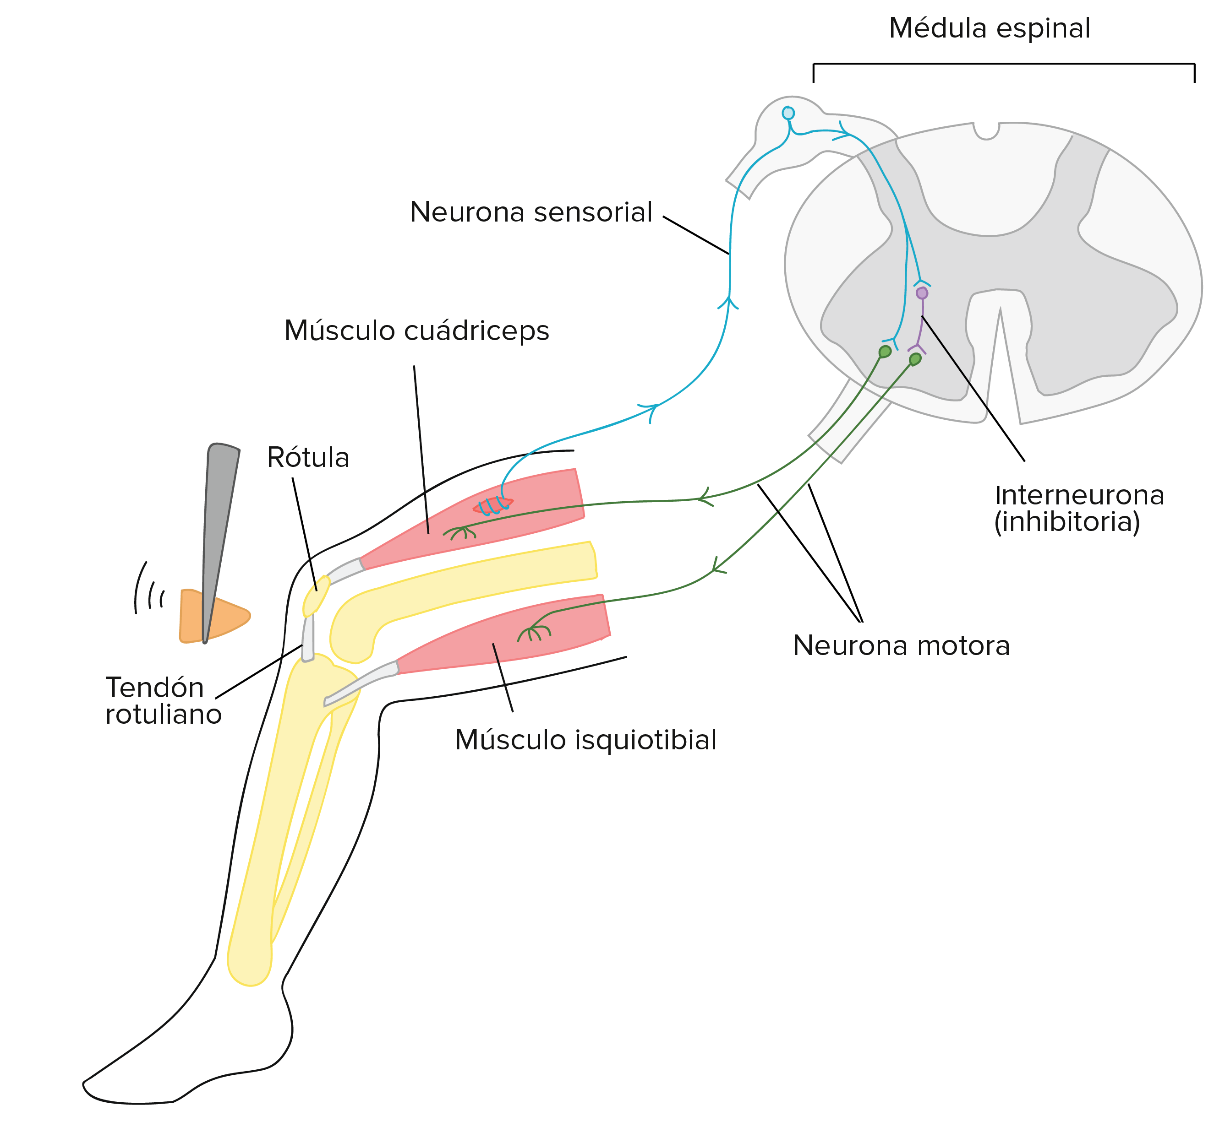

Diagrama simplificado de los circuitos neurales involucrados en el reflejo rotuliano. Cuando se golpea ligeramente el tendón rotuliano, el músculo cuádriceps que se encuentra en la parte frontal del muslo se estira y activa una neurona sensorial que envuelve la célula múscular. El axón de la neurona sensorial llega hasta la médula espinal, donde forma sinapsis con dos blancos:
- La neurona motora que enerva el músculo cuádriceps. La neurona sensorial activa la neurona motora y causa la contracción del músculo cuádriceps.
- La interneurona. La neurona sensorial activa la interneurona. Sin embargo, esta interneurona es inhibitoria en sí misma y el blanco de su inhibición es una neurona motora que viaja hasta el músculo isquiotibial en la parte posterior del muslo. Así, la activación de la neurona sensorial sirve para inhibir la contracción en el músculo isquiotibial. Por lo tanto, el músculo isquiotibial se relaja y facilita la contracción del músculo cuádriceps (al cual antagoniza el músculo isquiotibial).
Las neuronas sensoriales de los cuádriceps también son parte de un circuito que causa la relajación de los músculos isquiotibiales, los antagonistas (que se oponen) a los cuádriceps. No tendría sentido que las neuronas sensoriales de los cuádriceps activaran las neuronas motoras de los músculos isquiotibiales, porque eso haría que se contrajeran, dificultando la contracción de los cuádriceps. En cambio, las neuronas sensoriales de los cuádriceps se conectan a las neuronas motoras de los músculos isquiotibiales indirectamente, a través de una interneurona inhibitoria. La activación de la interneurona produce la inhibición de las neuronas motoras que enervan la zona isquiotibial que provoca que dichos músculos se relajen.
Las neuronas sensoriales de los cuádriceps no participan únicamente en este circuito reflejo. Por el contrario, también envían mensajes al encéfalo, lo que te permite saber que alguien golpeó tu tendón con un martillo y tal vez provoquen una respuesta ("¿por qué hiciste eso?"). Aunque los circuitos de la médula espinal pueden mediar conductas muy simples como el reflejo rotuliano, la capacidad de percibir estímulos sensoriales conscientemente, además de todas las funciones superiores del sistema nervioso, depende de redes neuronales más complejas que se encuentran en el encéfalo.

Células gliales
Como ya hemos indicado el sistema nervioso se compone de dos tipos de células: neuronas y glía; siendo las neuronas las que actúan como unidad funcional básica del sistema nervioso, y las gliales las que desempeña un papel secundario de apoyo. Así como los actores secundarios son esenciales para el éxito de una película, la glía es esencial para la función del sistema nervioso. De hecho, hay muchas más células gliales en el encéfalo que neuronas.
Hay cuatro tipos principales de células gliales en el sistema nervioso vertebrado adulto. Tres de estos —astrocitos, oligodendrocitos y microglía— solo se encuentran en el sistema nervioso central (SNC). El cuarto tipo, las células de Schwann, solo se encuentra en sistema nervioso periférico (SNP).

Tipos de glía y sus funciones
Los astrocitos son el tipo de células gliales más numeroso. De hecho, ¡son las células más numerosas en el encéfalo! Hay astrocitos de diferentes tipos y tienen varias funciones. Ayudan a regular el flujo de sangre en el encéfalo, mantienen la composición del líquido que rodea las neuronas y regulan la comunicación entre las neuronas en la sinapsis. Durante el desarrollo, los astrocitos ayudan a que las neuronas lleguen a sus destinos y contribuyen a la formación de la barrera hematoencefálica, que ayuda a aislar el encéfalo de sustancias potencialmente tóxicas en la sangre.
La microglía está relacionada con los macrófagos del sistema inmunitario y actúan como carroñeros que eliminan células muertas y otros residuos.
Los oligodendrocitos del SNC y las células de Schwann del SNP comparten una función similar. Ambos tipos de células gliales producen mielina, la sustancia aislante que forma una funda alrededor de los axones de muchas neuronas. La mielina aumenta dramáticamente la velocidad con la que un potencial de acción viaja por el axón y desempeña un papel crucial en la función del sistema nervioso.
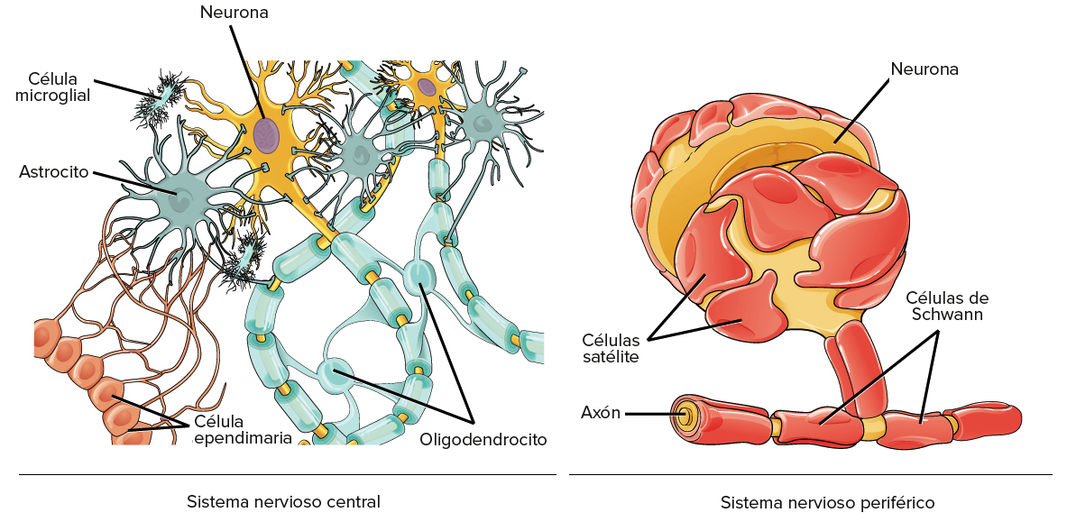

Panel de la izquierda: glía del sistema nervioso central. Los astrocitos extienden sus "pies" (proyecciones) hacia los cuerpos celulares de las neuronas, mientras que los oligodendrocitos forman las vainas de mielina que rodean los axones de las neuronas. Las células de la microglía deambulan por los intersticios, eliminando células muertas y desechos. Las células ependimarias recubren los ventrículos del cerebro y tienen proyecciones (en el lado de la capa ependimaria que no cubre los ventrículos) que se unen con los "pies" de los astrocitos.
Panel derecho: glía del sistema nervioso periférico. El cuerpo celular de una neurona sensorial en un ganglio está cubierta con una capa de células gliales satélite. Las células de Schwann mielinizan la única extensión que se extiende desde el cuerpo celular, así como las dos extensiones que se producen por la división de la primera extensión (una de las cuales tendrá terminales axónicas en su extremo y la otra tendrá dendritas).
Otros tipos de glía (además de los cuatro tipos principales) incluyen las células gliales satélite y las células ependimarias.
Las células gliales satélite cubren los cuerpos celulares de las neuronas en los ganglios del SNP. Se piensa que las células gliales satélite apoyan la función de las neuronas y tal vez actúan como una barrera protectora, pero su papel todavía no se comprende bien.
Las células ependimarias, que recubren los ventrículos del cerebro y el canal central de la médula espinal, tienen cilios parecidos a cabellos que vibran para promover la circulación del líquido cefalorraquídeo que se encuentra dentro de los ventrículos y el canal espinal.

